**Кружок «Развивайка»**

**Развиваем мышление**

1. **Орешки для ума**

Подумайте и ответьте на вопросы:

- Что бывает холодным?

- Что бывает тяжелым?

- Что бывает высоким?

- Что бывает круглым?

- Что бывает зеленым?

- Что бывает стеклянным?

- Что бывает длинным?

- Что бывает острым?

Во что превратится:

- вода на морозе;

- стул без спинки;

- свитер без рукавов;

- спиленное дерево;

-веточка без листьев?

1. **Выполни задание «Перепутаница». Картинки перепутались. Сколько предметов изображено на картинке? Какой предмет лишний?**

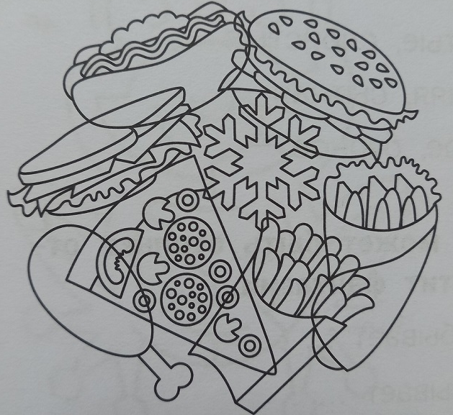

1. **Каким одним общим словом можно назвать указанные слова. Добавь не меньше трех слов в каждую группу:**

- РОССИЯ, БРАЗИЛИЯ, ГЕРМАНИЯ, ФРАНЦИЯ, КИТАЙ, США…

- СЕЛЬДЬ, ТРЕСКА, ЛОСОСЬ, ЩУКА, ОКУНЬ…

1. **Какой товар продавщица забыла положить на полку? Найди его среди товаров наверху и назови. Назови все фрукты на картинке.**

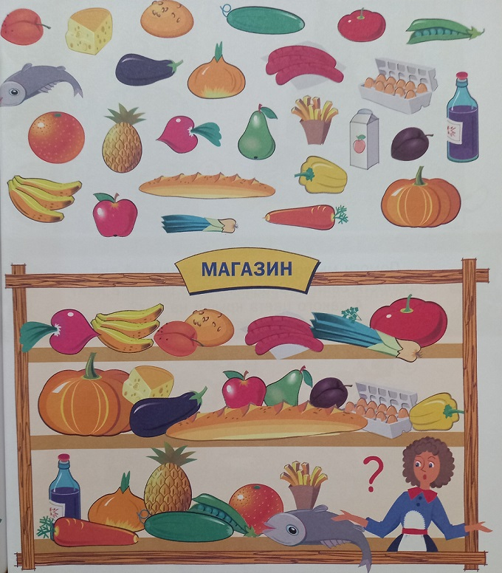

1. **Отгадай загадку. Нарисуй отгадку по инструкции и раскрась получившийся рисунок.**

**Ни пера, ни крыла,**

**А быстрее орла.**

**Распускает алый хвост**

**И уносит в стаю звезд.**

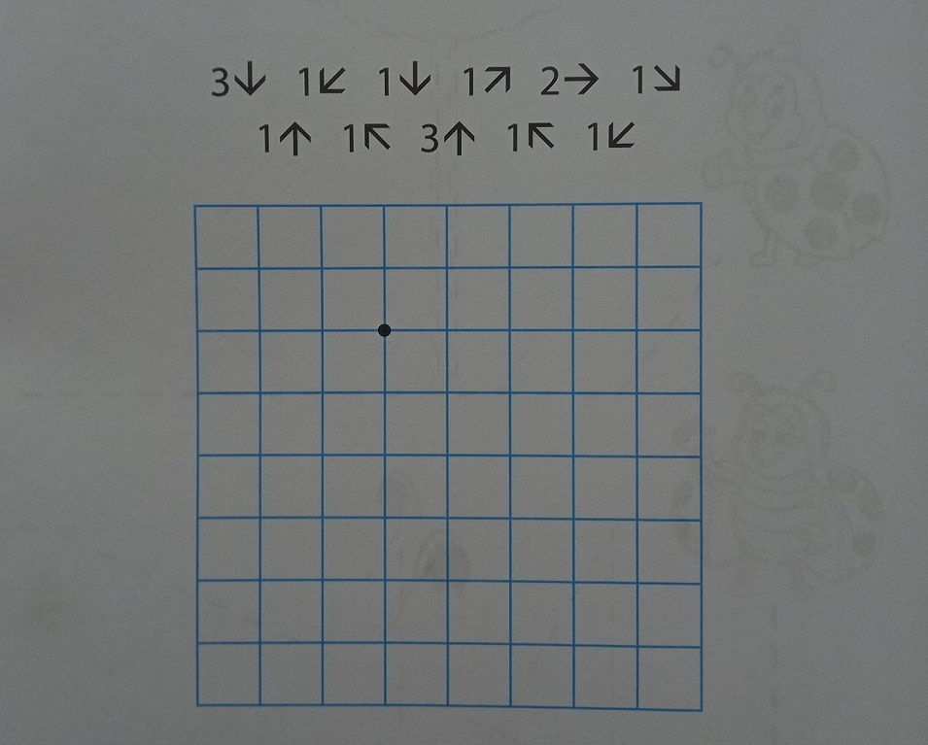

1. **Найди в каждой группе предметы, образующие пару. Объясни свой выбор.**

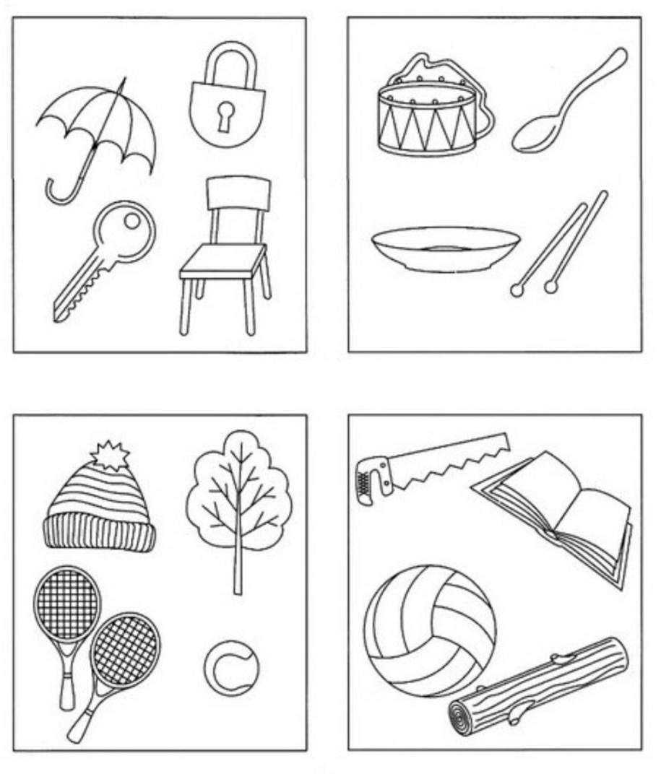

1. **Разгадай кроссворд «Животные и их малыши». Назови, как зовут родителей и детёнышей разных животных.**

